**Análisis de métodos para inducir estacionariedad en modelos DSGE de pequeñas economías abiertas: Replicación y extensión del *paper* de Schmitt-Grohé y Uribe (2003).**

*Juan Menduiña[1]*

**Resumen**

El presente trabajo propone replicar y extender el análisis realizado en el *paper* *“Closing Small Open Economy Models”* de Schmitt-Grohé y Uribe (2003). Se implementan en Dynare los cinco métodos propuestos para inducir estacionariedad en un modelo DSGE de una pequeña economía abierta, considerando el caso de Canadá (1946-1985) y, luego, para explorar similitudes y diferencias, se extiende el análisis al caso de Colombia (2001-2011). El principal hallazgo del trabajo es que, al igual que sucede con Canadá, todos los modelos ofrecen dinámicas, prácticamente, idénticas en las frecuencias del ciclo económico, medido por segundos momentos incondicionales y funciones impulso-respuesta.

***Palabras clave:*** pequeña economía abierta, estacionariedad, mercados de activos completos e incompletos.

**Abstract**

This paper proposes to replicate and extend the analysis carried out in the paper “Closing Small Open Economy Models” by Schmitt-Grohé and Uribe (2003). The five methods proposed to induce stationarity in a DSGE model of a small open economy are implemented in Dynare, considering the case of Canada (1946-1985) and then, to explore similarities and differences, the analysis is extended to the case of Colombia (2001-2011). The main finding of the paper is that, as with Canada, all models offer practically identical dynamics in the frequencies of the business cycle, measured by unconditional second moments and impulse-response functions.

***Keywords:*** small open economy, stationarity, complete and incomplete asset markets.

1. **Introducción**

La modelización de pequeñas economías abiertas ha sido un área de gran interés dentro de la macroeconomía, especialmente en el contexto de los modelos de Equilibrio General Dinámico y Estocástico (DSGE, en inglés). Sin embargo, una de las principales dificultades en estos modelos radica en la presencia de estados estacionarios que dependen de las condiciones iniciales, lo que introduce componentes de *random walk* en la dinámica de equilibrio. Este fenómeno dificulta el análisis cuantitativo y la interpretación de los resultados, generando la necesidad de métodos alternativos para inducir estacionariedad.

Schmitt-Grohé y Uribe (2003) abordan este problema al comparar cinco métodos distintos que permiten inducir estacionariedad en modelos DSGE de pequeñas economías abiertas. Entre estos métodos se encuentran el uso de un factor de descuento endógeno (con y sin internalización), la incorporación de una prima de tasa de interés elástica a la deuda, la inclusión de costos de ajuste de cartera y la consideración de mercados de activos completos. Su análisis concluye que, si bien las especificaciones difieren en su estructura teórica, las dinámicas resultantes en términos de los ciclos económicos son, en gran medida, equivalentes, salvo por pequeñas diferencias en la volatilidad del consumo en el caso de mercados de activos completos.

El presente trabajo, basado en Schmitt-Grohé y Uribe (2003), tiene como objetivo replicar y extender su análisis para evaluar la robustez de los métodos propuestos en diferentes contextos económicos. Específicamente, se implementan en Dynare los cinco métodos propuestos para inducir estacionariedad en un modelo DSGE de una pequeña economía abierta, considerando el caso de Canadá (1946-1985) y, luego, extendiendo el análisis al caso de Colombia (2001-2011). De esta manera, se busca determinar en qué medida los resultados originales se sostienen bajo distintas calibraciones y escenarios macroeconómicos.

El principal hallazgo del trabajo es que, al igual que sucede con Canadá, en el caso de Colombia, todos los modelos ofrecen dinámicas, prácticamente, idénticas en las frecuencias del ciclo económico, medido por segundos momentos incondicionales y funciones impulso-respuesta.

El resto de este trabajo está estructurado de la siguiente manera. En la sección 2, se presentan los cinco modelos de estacionarización propuestos por Schmitt-Grohé y Uribe (2003) y se describe la calibración de los parámetros para los casos de Canadá (1946-1985) y Colombia (2001-2011). En la sección 3, se analizan los resultados obtenidos para ambas economías, comparándolos con los datos empíricos y con los hallazgos originales (en el caso de Canadá). Finalmente, en la sección 4, se concluye.

1. **Modelos**

En Schmitt-Grohé y Uribe (2003), con el objetivo de evaluar en qué medida las técnicas que inducen estacionariedad en un modelo DSGE de una pequeña economía abierta afectan la dinámica de equilibrio en las frecuencias del ciclo económico, comparan las propiedades de cinco modelos de pequeña economía abierta, variando en la forma en la que se induce la estacionariedad.

A modo de resumen, los cinco modelos propuestos por los autores son los siguientes:[2]

* *Modelo 1 - Factor de descuento endógeno:* Se considera una pequeña economía abierta poblada por un gran número de hogares idénticos con una especificación de preferencia que permite que el modelo sea estacionario, al ser el estado estacionario no estocástico independiente de las condiciones iniciales.
* *Modelo 1a - Factor de descuento endógeno sin internalización:* Se considera que los agentes domésticos no internalizan el hecho de que su factor de descuento depende de sus propios niveles de consumo y de esfuerzo, por lo que se supone que depende del nivel promedio *per cápita* de estas variables.
* *Modelo 2 - Tasa de interés elástica a la deuda:* Se supone que la tasa de interés que enfrentan los agentes internos está aumentando en el nivel agregado de la deuda externa.
* *Modelo 3 - Costos de ajuste de cartera:* Se supone que los agentes enfrentan costos convexos de mantener activos en cantidades diferentes de algún nivel a largo plazo.
* *Modelo 4 - Mercados de activos completos:* Se supone que los agentes tienen, ahora, acceso a una gama completa de reclamos contingentes estatales.

En este trabajo, para la calibración de los parámetros estructurales para la economía canadiense, se sigue a Mendoza (1991), al igual que en Schmitt-Grohé y Uribe (2003). Para la economía colombiana, se sigue a Rangel Jiménez (2013). En las Tablas 1 y 2, se presenta la calibración de los parámetros de cada modelo para Canadá (1946-1985) y Colombia (2001-2011), respectivamente.

**Tabla 1.** *Calibración de parámetros estructurales para Canadá (1946-1985).*

|  |  |  |  |  |  |
| --- | --- | --- | --- | --- | --- |
| **Parámetro** | **Modelo 1** | **Modelo 1a** | **Modelo 2** | **Modelo 3** | **Modelo 4** |
| $$γ$$ | 2 | 2 | 2 | 2 | 2 |
| $$ω$$ | 1,455 | 1,455 | 1,455 | 1,455 | 1,455 |
| $$ψ_{1}$$ | 0,11135 | 0,11135 | --- | --- | --- |
| $$α$$ | 0,32 | 0,32 | 0,32 | 0,32 | 0,32 |
| $$ϕ$$ | 0,028 | 0,028 | 0,028 | 0,028 | 0,028 |
| $$r^{*}$$ | 0,04 | 0,04 | 0,04 | 0,04 | 0,04 |
| $$δ$$ | 0,1 | 0,1 | 0,1 | 0,1 | 0,1 |
| $$ρ$$ | 0,42 | 0,42 | 0,42 | 0,42 | 0,42 |
| $$σ_{ϵ}$$ | 0,0129 | 0,0129 | 0,0129 | 0,0129 | 0,0129 |
| $$β$$ | --- | --- | 0,962 | 0,962 | 0,962 |
| $$\overline{d}$$ | --- | 0,7442 | 0,7442 | 0,7442 | 0,7442 |
| $$ψ_{2}$$ | --- | 0,000742 | 0,000742 | --- | --- |
| $$ψ_{3}$$ | --- | --- | --- | 0,000742 | --- |
| $$ψ_{4}$$ | --- | --- | --- | --- | 0,000742 |

Fuente: Elaboración propia en base a Schmitt-Grohé y Uribe (2003).

**Tabla 2.** *Calibración de parámetros estructurales para Colombia (2001-2011).*

|  |  |  |  |  |  |
| --- | --- | --- | --- | --- | --- |
| **Parámetro** | **Modelo 1** | **Modelo 1a** | **Modelo 2** | **Modelo 3** | **Modelo 4** |
| $$γ$$ | 0,316 | 0,316 | 0,316 | 0,316 | 0,316 |
| $$ω$$ | 1,7 | 1,7 | 1,7 | 1,7 | 1,7 |
| $$ψ_{1}$$ | 0,11135 | 0,11135 | --- | --- | --- |
| $$α$$ | 0,33 | 0,33 | 0,33 | 0,33 | 0,33 |
| $$ϕ$$ | 0,028 | 0,028 | 0,028 | 0,028 | 0,028 |
| $$r^{*}$$ | 0,0484 | 0,0484 | 0,0484 | 0,0484 | 0,0484 |
| $$δ$$ | 0,0532 | 0,0532 | 0,0532 | 0,0532 | 0,0532 |
| $$ρ$$ | 0,811 | 0,811 | 0,811 | 0,811 | 0,811 |
| $$σ_{ϵ}$$ | 0,0129 | 0,0129 | 0,0129 | 0,0129 | 0,0129 |
| $$β$$ | --- | --- | 0,954 | 0,954 | 0,954 |
| $$\overline{d}$$ | --- | 0,5725 | 0,5725 | 0,5725 | 0,5725 |
| $$ψ_{2}$$ | --- | 0,000742 | 0,000742 | --- | --- |
| $$ψ_{3}$$ | --- | --- | --- | 0,000742 | --- |
| $$ψ_{4}$$ | --- | --- | --- | --- | 0,000742 |

Fuente: Elaboración propia en base a Rangel Jiménez (2013).

Considerando estos parámetros y las formas funcionales de preferencias y de tecnología de Mendoza (1991), se resuelve cada modelo log-linealizado en Dynare para obtener el estado estacionario y simular las dinámicas de las principales variables macroeconómicas (producto, consumo, inversión, horas trabajadas). Las implicancias del ciclo económico de los modelos alternativos se miden por segundos momentos incondicionales y funciones impulso-respuesta.

1. **Resultados**

En la Tabla 3, se presentan una serie de segundos momentos incondicionales, los observados para Canadá (tomados de Mendoza, 1991) y los computados en función de cada uno de los cinco modelos propuestos calibrados para esta economía. Se puede observar que, excepto para el caso del Modelo 4,[3] todas las predicciones son muy parecidas a los hallazgos originales (ver Tabla 3 en Schmitt-Grohé y Uribe, 2003).

En particular, se puede mencionar que el modelo de ciclo real de negocios de una pequeña economía abierta captura una serie de características de los ciclos econoómicos en Canadá. Específicamente, al igual que en los datos observados, los cuatro modelos predicen: (i) que el consumo es menos volátil que la producción y que ésta, a su vez, es menos volátil que la inversión; y (ii) que los componentes de la demanda agregada y las horas trabajadas son procíclicos (aunque, en el caso del consumo, la correlación con el producto es bastante mayor a la observada). La única diferencia notable con los hallazgos originales surge en el Modelo 4, en el caso de mercados de activos completos, en donde se debería predecir un consumo menos volátil que en los Modelos 1-3, pero esto no sucede en nuestras predicciones (ver nota al pie 3). Por lo tanto, hecha esta aclaración, como era de esperar, se sostiene el principal resultado del trabajo de Schmitt-Grohé y Uribe (2003), el cual es que, independientemente de cómo se induzca la estacionariedad en el modelo de ciclo real de negocios de una pequeña economía abierta, las predicciones del modelo con respecto a los segundos momentos son, prácticamente, idénticas.

**Tabla 3.** *Segundos momentos observados y simulados para Canadá (1946-1985).*

|  |  |  |  |  |  |  |
| --- | --- | --- | --- | --- | --- | --- |
|  | **Data** | **Modelo 1** | **Modelo 1a** | **Modelo 2** | **Modelo 3** | **Modelo 4** |
| Volatilidad: |  |  |  |  |  |  |
| std($y_{t}$) | 2,80 | 3,045 | 3,066 | 3,080 | 3,083 | 3,399 |
| std($c_{t}$) | 2,50 | 2,282 | 2,352 | 2,704 | 2,681 | 2,721 |
| std($i_{t}$) | 9,80 | 8,846 | 9,100 | 9,055 | 9,037 | 6,016 |
| std($h_{t}$) | 2,00 | 2,093 | 2,107 | 2,117 | 2,119 | 2,336 |
| Autocorrelaciones: |  |  |  |  |  |  |
| corr($y_{t}$, $y_{t-1}$) | 0,61 | 0,604 | 0,612 | 0,616 | 0,617 | 0,681 |
| corr($c_{t}$, $c_{t-1}$) | 0,70 | 0,684 | 0,699 | 0,782 | 0,778 | 0,780 |
| corr($i_{t}$, $i_{t-1}$) | 0,31 | 0,070 | 0,070 | 0,063 | 0,069 | 0,535 |
| corr($h_{t}$, $h_{t-1}$) | 0,54 | 0,604 | 0,612 | 0,616 | 0,617 | 0,681 |
| Correlaciones con producto: |  |  |  |  |  |  |
| corr($c_{t}$, $y_{t}$) | 0,59 | 0,916 | 0,938 | 0,844 | 0,851 | 0,986 |
| corr($i_{t}$, $y_{t}$) | 0,64 | 0,644 | 0,658 | 0,665 | 0,669 | 0,967 |
| corr($h_{t}$, $y_{t}$) | 0,80 | 1,000 | 1,000 | 1,000 | 1,000 | 1,000 |

Fuente: Elaboración propia. Notas: (i) La primera columna fue tomada de Mendoza (1991). (ii) Las desviaciones estándar se miden en porcentaje anual.

La Tabla 4 presenta los mismos segundos momentos incondicionales que la Tabla 3, pero esta vez los observados para Colombia (tomados de Rangel Jiménez, 2003) y los computados en función de cada uno de los cinco modelos propuestos calibrados para esta economía. En semejanza con lo obtenido para Canadá, y en línea con los datos observados para Colombia, excepto para el caso del Modelo 1, los modelos predicen que el consumo es menos volátil que la producción y que ésta, a su vez, es menos volátil que la inversión. También se predice que los componentes de la demanda agregada y las horas trabajadas son procíclicos; aunque, en el caso de la inversión, la correlación con el producto es bastante menor a la observada. Por lo tanto, el principal resultado del trabajo de Schmitt-Grohé y Uribe (2003) en cuanto a la equivalencia de los modelos es válido también para el caso de Colombia.

**Tabla 4.** *Segundos momentos observados y simulados para Colombia (2001-2011).*

|  |  |  |  |  |  |  |
| --- | --- | --- | --- | --- | --- | --- |
|  | **Data** | **Modelo 1** | **Modelo 1a** | **Modelo 2** | **Modelo 3** | **Modelo 4** |
| Volatilidad: |  |  |  |  |  |  |
| std($y_{t}$) | 4,081 | 4,556 | 5,493 | 5,479 | 5,487 | 4,987 |
| std($c_{t}$) | 2,604 | 4,807 | 3,132 | 4,491 | 4,495 | 4,410 |
| std($i_{t}$) | 9,235 | 14,671 | 22,728 | 21,985 | 21,826 | 10,722 |
| std($h_{t}$) | --- | 2,680 | 3,321 | 3,223 | 3,227 | 2,933 |
| Autocorrelaciones: |  |  |  |  |  |  |
| corr($y_{t}$, $y_{t-1}$) | 0,925 | 0,880 | 0,918 | 0,918 | 0,919 | 0,904 |
| corr($c_{t}$, $c_{t-1}$) | 0,881 | 0,902 | 0,922 | 0,949 | 0,949 | 0,967 |
| corr($i_{t}$, $i_{t-1}$) | 0,793 | 0,528 | 0,506 | 0,487 | 0,496 | 0,750 |
| corr($h_{t}$, $h_{t-1}$) | --- | 0,880 | 0,918 | 0,918 | 0,919 | 0,904 |
| Correlaciones con producto: |  |  |  |  |  |  |
| corr($c_{t}$, $y_{t}$) | 0,992 | 0,855 | 0,999 | 0,923 | 0,927 | 0,955 |
| corr($i_{t}$, $y_{t}$) | 0,889 | 0,361 | 0,483 | 0,498 | 0,504 | 0,812 |
| corr($h_{t}$, $y_{t}$) | --- | 1,000 | 1,000 | 1,000 | 1,000 | 1,000 |

Fuente: Elaboración propia. Notas: (i) La primera columna fue tomada de Rangel Jiménez (2013). (ii) Las desviaciones estándar se miden en porcentaje anual.

Las Figuras 1 y 2 demuestran que los Modelos 1-4 también implican funciones impulso-respuesta a un *shock* tecnológico, prácticamente, idénticas, para Canadá y Colombia, respectivamente.

**Figura 1.** *Funciones impulso-respuesta para Canadá (1946-1985).*

*Modelo 1*

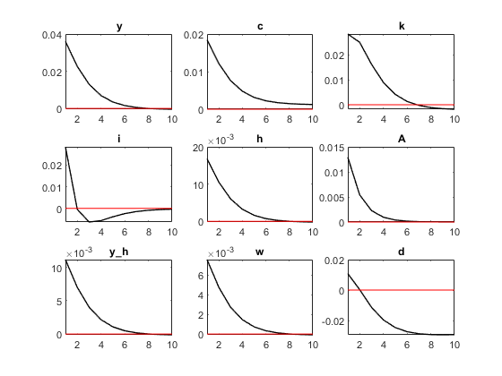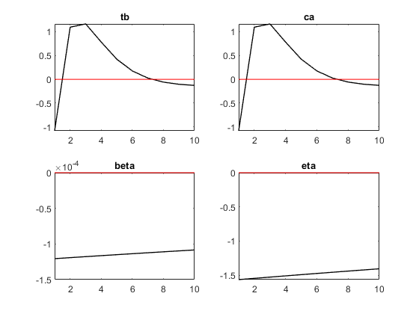

*Modelo 1a*

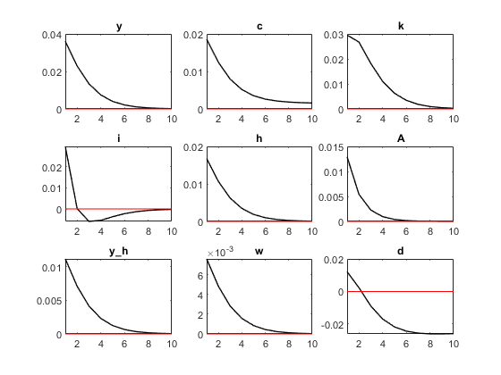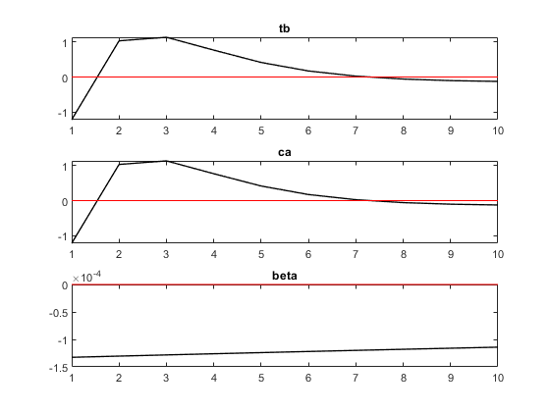

*Modelo 2*

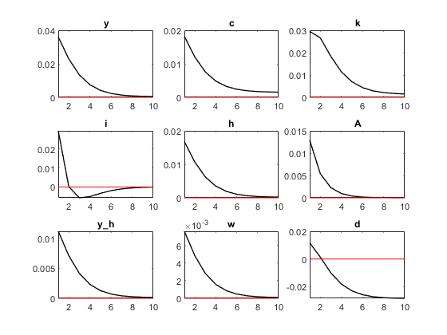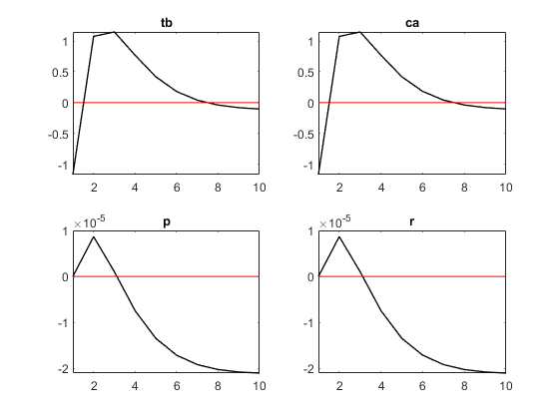

*Modelo 3*

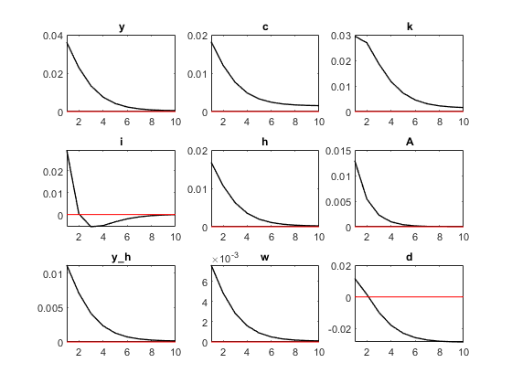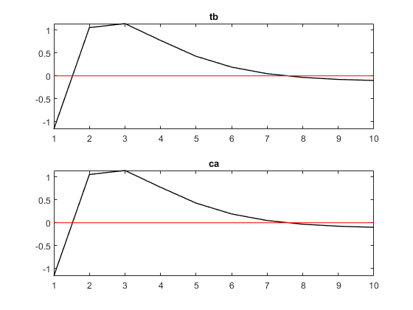

*Modelo 4*

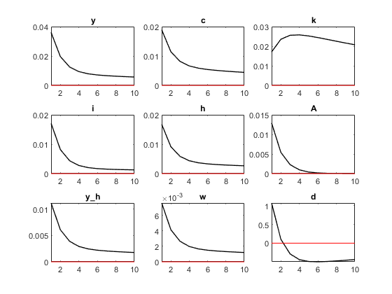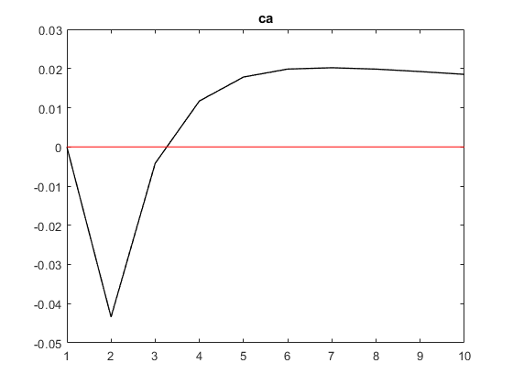

Fuente: Elaboración propia.

**Figura 2.** *Funciones impulso-respuesta para Colombia (2001-2011).*

*Modelo 1*

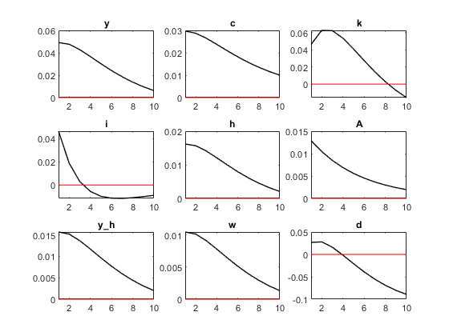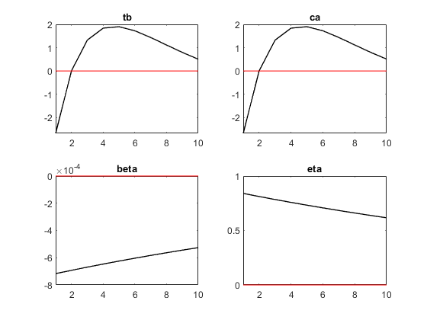

*Modelo 1a*

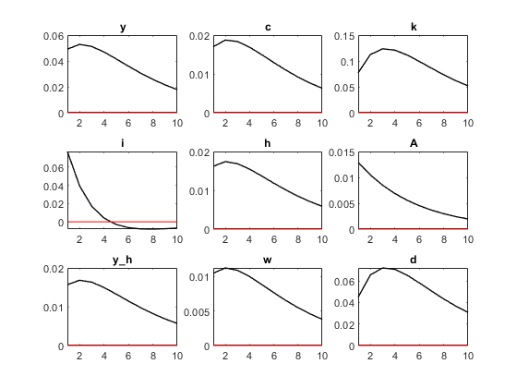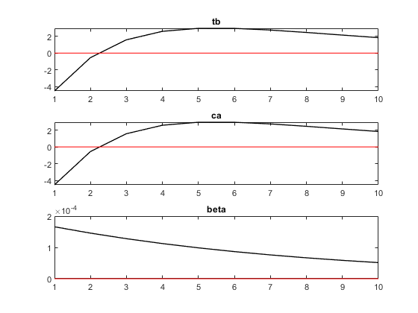

*Modelo 2*

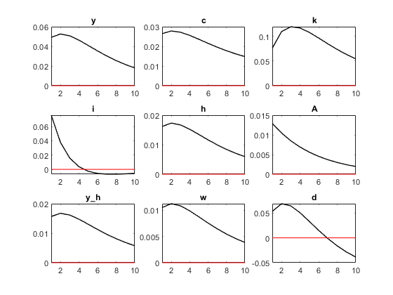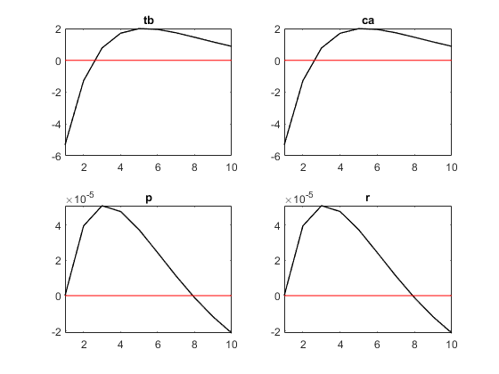

*Modelo 3*

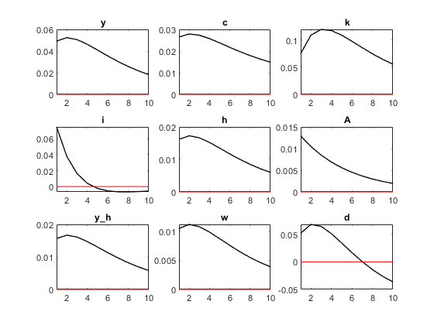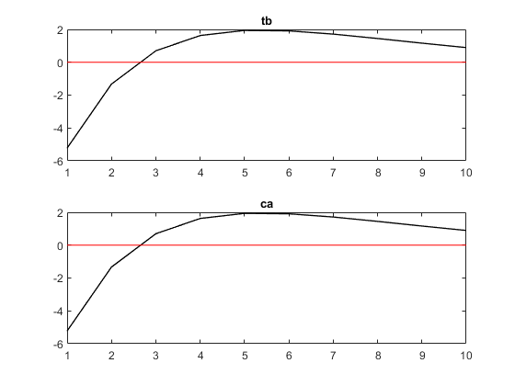

*Modelo 4*

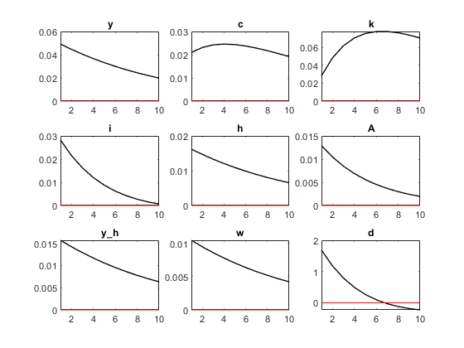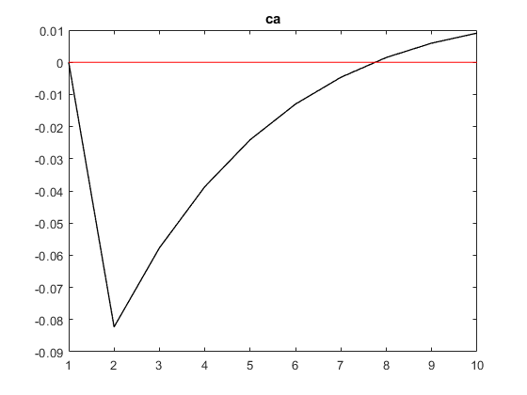

Fuente: Elaboración propia.

1. **Conclusiones**

En este trabajo, se implementaron en Dynare los cinco métodos propuestos en Schmitt-Grohé y Uribe (2003) para inducir estacionariedad en un modelo DSGE de una pequeña economía abierta: factor de descuento endógeno (con y sin internalización), tasa de interés elástica a la deuda, costos de ajuste de cartera y mercados de activos completos. Se consideró el caso de Canadá (1946-1985), para replicar los hallazgos de Schmitt-Grohé y Uribe (2003), y se extendió el análisis al caso de Colombia (2001-2011), para explorar similitudes y diferencias.

El principal hallazgo del trabajo fue que, al igual que sucedió con Canadá, en el caso de Colombia, todos los modelos ofrecieron dinámicas, prácticamente, idénticas en las frecuencias del ciclo económico, medido por segundos momentos incondicionales y funciones impulso-respuesta.

**Referencias**

Mendoza, E. (1991). Real Business Cycles in a Small Open Economy. *The American Economic Review, 81*(4), 797-818. Recuperado de <https://www.jstor.org/stable/2006643>

Rangel Jiménez, A. E. (2013). Modelo de ciclos reales: Una aplicación a la economía colombiana. *Revista de Economía & Administración, 10*(1), 19-46. Recuperado de <https://red.uao.edu.co/server/api/core/bitstreams/af12d30e-1ff1-4506-9a4d-336a5ed6b1be/content>

Schmitt-Grohé, S. y Uribe, M. (2003). Closing Small Open Economy Models. *Journal of International Economics, 61*(1), 163-185. <https://doi.org/10.1016/S0022-1996(02)00056-9>

1. Licenciado y Magíster en Economía - UNLP. E-mail address: [menduinajuan@gmail.com](mailto:menduinajuan@gmail.com).
2. Para más detalles, ver Schmitt-Grohé y Uribe (2003).
3. Esta discrepancia en las predicciones obtenidas por el Modelo 4 se debe a algún error en la log-linealización del modelo.